＜様式２＞

令和８年度 北海道大学工学部同窓会海外渡航助成 報告書

記入日：令和 年 月 日
ふ り が な  申請者氏名 |  | 学生番号
所属学科  コース |  |  | 年次
渡航先国名
都市名
渡航期間 | 年 月 日 ～ 年 月 日
渡航先での
学び・経験等を
記載ください。
※ 写真を1～2枚添付願います。
※ 工学部同窓会のホームページ等に掲載しますので、ご承知おき願います。

＜様式２＞
記入例

令和８年度 北海道大学工学部同窓会海外渡航助成 報告書

記入日：令和９年３月１９日
ふ り が な  申請者氏名 | こうがく いちろう  工 学 一 郎 | 学生番号 | 12345678
所属学科  コース | ★★★★学科 ☆☆☆☆コース |  | 年次 | ３
渡航先国名  都市名 | タイ ／ バンコク
渡航期間 | 令和８年９月13日 ～ 令和８年９月19日（７日間）
渡航先での  学び・経験等を  記載ください。 | ９月１４日（月）から９月１８日（金）までの５日間で実施の株式会社★★★バンコク支店の海外インターンシップに参加しました。今回、海外初経験であったことや、全編英語での対応となり、最初は戸惑いが多かったのですが、現地スタッフの方々が丁寧に対応いただき、徐々に英語コミュニケーションがうまく取れるようになりました。  また、日本とタイとの文化の違いなども経験することができて、短期間ではあったのですが、有意義な時間を過ごすことができました。  この貴重な経験を、将来の進路決定に生かせればと考えていす。  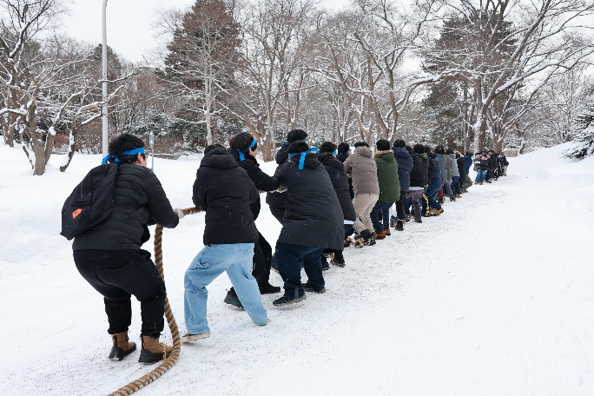
※ 写真を1～2枚添付願います。
※ 工学部同窓会のホームページ等に掲載しますので、ご承知おき願います。

